Instrukcja założenia konta w Systemie Obsługi Wolontariatu
Wejdź na stronę: Wybierz rodzaj konta - System Obsługi Wolontariatu
1.Wybierz: Rejestracja
2.Wybierz ikonę Wolontariusz
3.Następnie wypełnij swoje dane
4. Jeżeli jesteś osobą niepełnoletnią będziesz potrzebował/potrzebowała maila opiekuna prawnego/rodzica
5.Po wypełnieniu wszystkich danych na konto opiekuna prawnego/rodzica przyjdzie mail z linkiem aktywacyjnym konta (Proszę sprawdzić również w spamie) Link aktywacyjny jest ważny przez 48h
6. Następnie logujemy się do konta i dodajemy swoje godziny wolontariackie
7.Najpierw trzeba wybrać
Organizację: Caritas Diecezji Zamojsko Lubaczowskiej
Koordynator: Martyna Przytuła
Nazwa zadania: Udział w spotkaniu organizacyjnym, udział w zbiórce Tak Pomagam, Wyjazd integracyjny (tutaj możemy dodać wszelkie działania, które zostały podjęte w ramach wolontariatu)
Data wykonania zadania:
Dodajemy datę kiedy wykonaliśmy zadanie
Liczba godzin:
Wpisujemy ile godzin przeznaczyliśmy na zadanie
UWAGA: Swoje godziny wolontariacie można dodać tylko 1 miesiąc wstecz

PONIŻEJ ZNAJDUJĄ SIĘ SCREENY, KTÓRE POMOGĄ ZAŁOŻYĆ KONTO

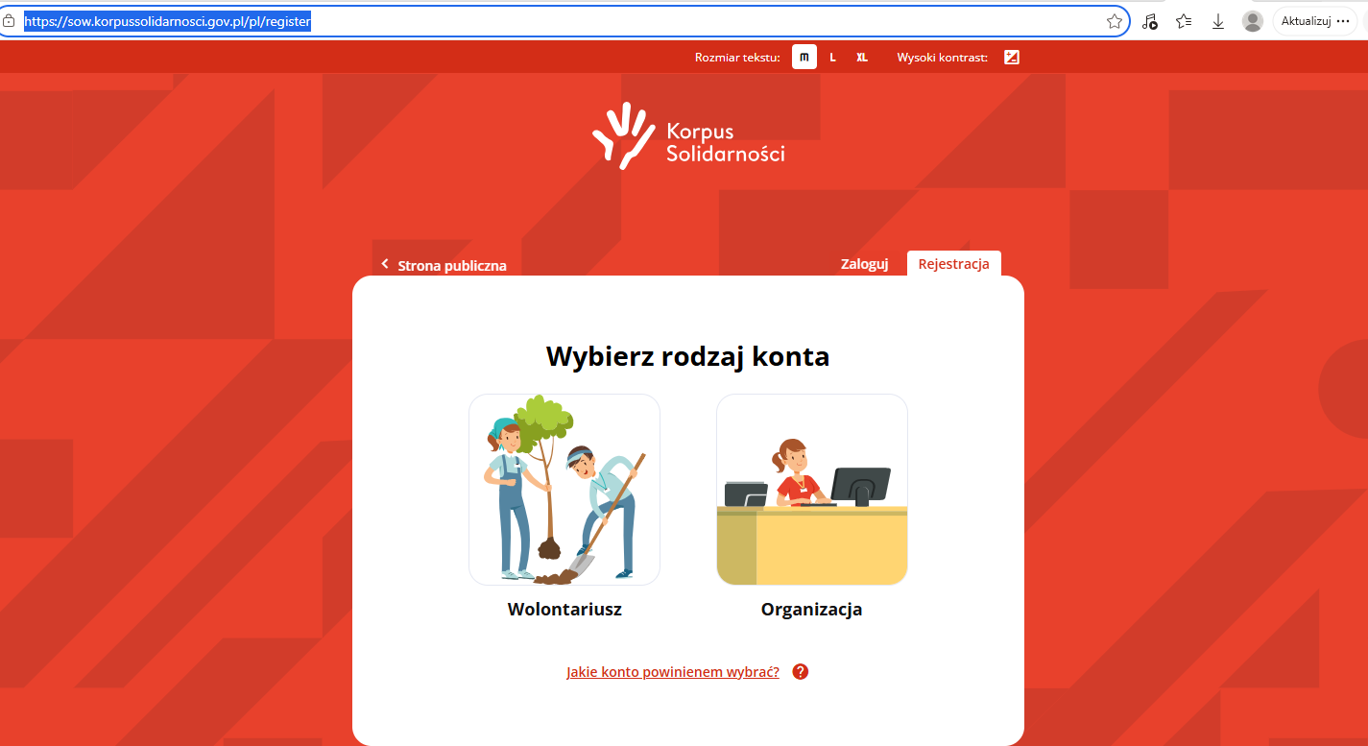
1
2

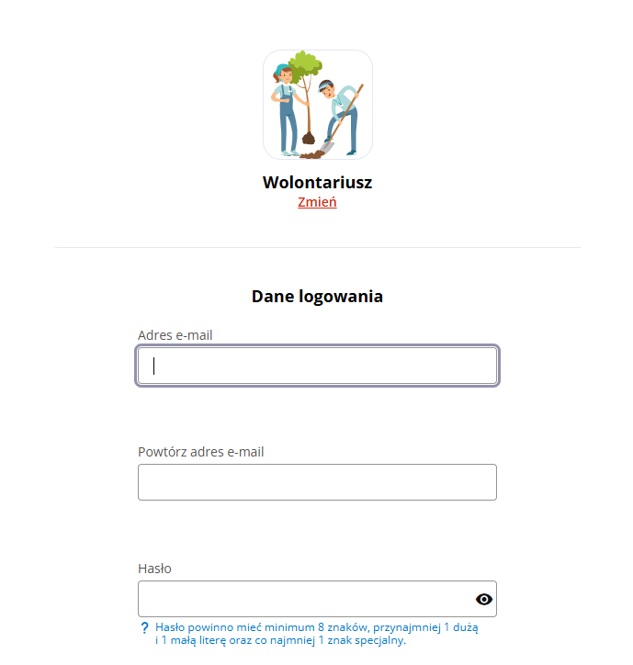
3 Wypełnij swoje dane
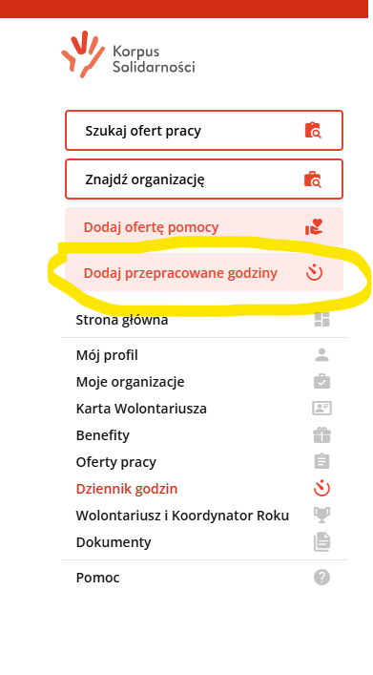
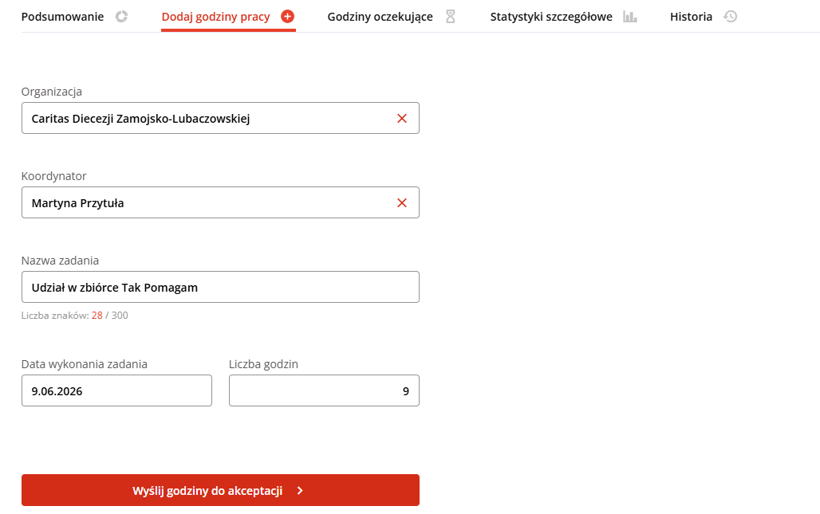

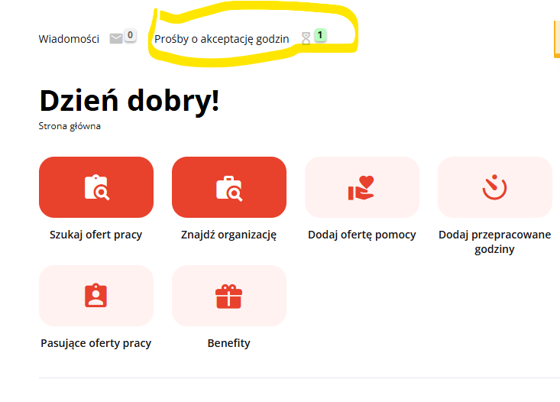Prośby o akceptację godzin- w tym miejscu znajdują się godziny, które wysłał koordynator wolontariuszy, które trzeba zaakceptować
